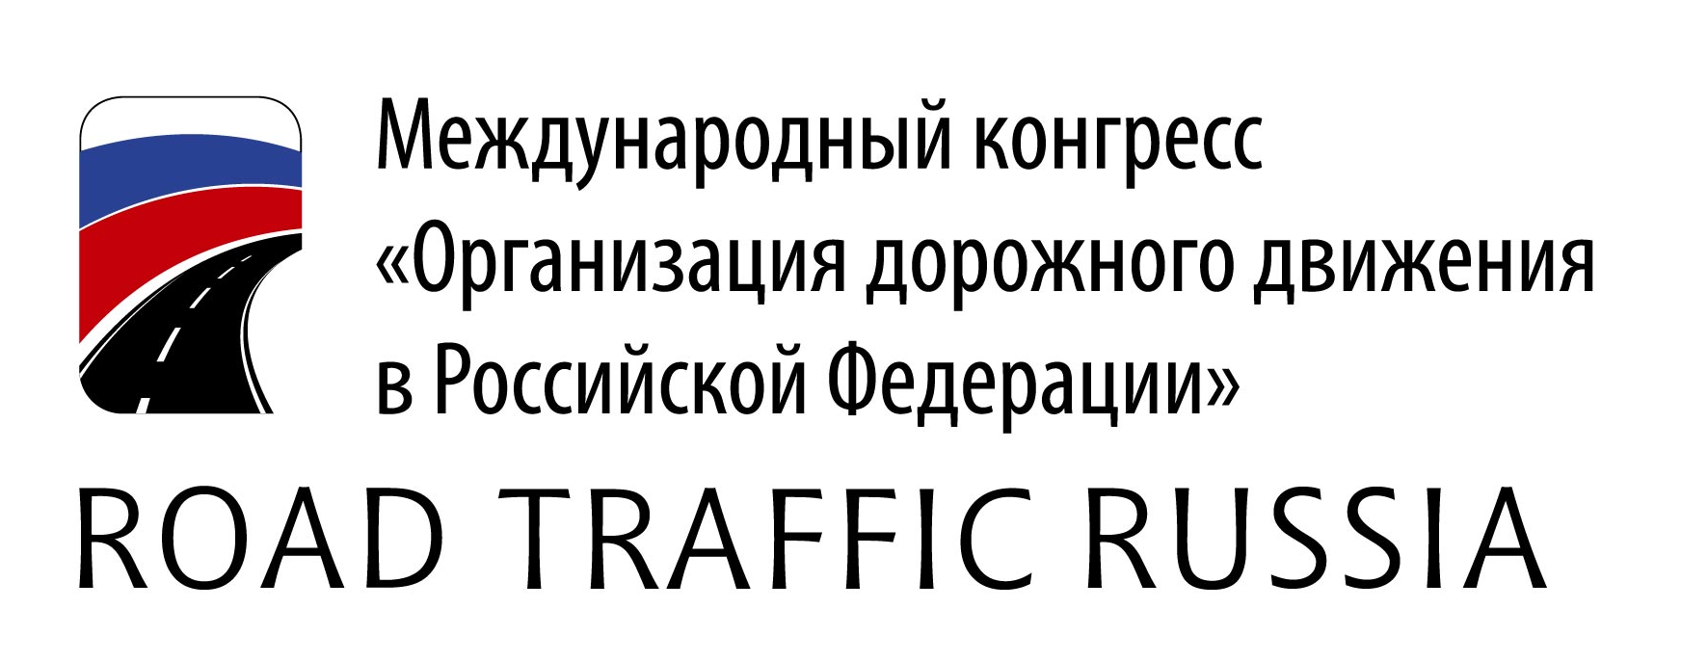
14 ноября 2022 года, Москва, 10:00 – 18:00.
Oтель «Метрополь» (Театральный проезд, д.2), зал «Врубель»

ЗАЯВКА НА УЧАСТИЕ

Заполненную форму заявки необходимо направить

на e-mail: ksodd@ksodd.ru

ИНФОРМАЦИЯ ОБ УЧАСТНИКЕ
ФАМИЛИЯ
ИМЯ
ОТЧЕСТВО
ГОРОД / СУБЪЕКТ РФ
ОРГАНИЗАЦИЯ
ДОЛЖНОСТЬ

КОНТАКТНАЯ ИНФОРМАЦИЯ УЧАСТНИКА
ТЕЛЕФОН (с указанием
кода города)
МОБ.ТЕЛЕФОН
E-MAIL:

ПОДТВЕРЖДЕНИЕ ДАННЫХ УЧАСТНИКА (подпись и печать)
Дата: |  | Подпись: |  | ФИО:

